Письмо № 418 от 13 апреля 2020 г.
О направлении Положения о юнармейском отряде.
Руководителям ОО
МКУ «Управление образования» направляет Положение о юнармейском отряде.
Просим Вас довести данное Положение до заинтересованных лиц и использовать в дальнейшей работе.
Приложение: Положение о юнармейском отряде.

Начальник УО Х. Исаева.
Исполнитель:
Х. Алишейхов.

ПОЛОЖЕНИЕ О ЮНАРМЕЙСКОМ ОТРЯДЕ
г. Махачкала
1. ОБЩЕЕ ПОЛОЖЕНИЕ
  - Настоящее Положение о юнармейском отряде (далее – Положение) определяет порядок формирования и организацию деятельности юнармейского отряда Всероссийского детско-юношеского военно-патриотического общественного движения «ЮНАРМИЯ» (далее – ВВПОД «ЮНАРМИЯ»).
  - Юнармейский отряд – первичная форма организации Участников юнармейского движения, создаваемая на базе общеобразовательных учебных заведений для организации работы по направлениям, согласно целям и задачам стоящими перед ВВПОД «ЮНАРМИЯ».
  - Организация отрядов, руководство и контроль за их деятельностью, осуществляет местное отделение ВВПОД «ЮНАРМИЯ» Республики Дагестан.
  - Непосредственное руководство и повседневную работу с юнармейским отрядом осуществляет координатор – лицо (представитель общеобразовательного учебного заведения), назначаемый приказом руководителя учебного заведения.)

2. ПОРЯДОК ПРИЕМА И УЧЕТА ЮНАРМЕЙЦЕВ
  - Прием участников в юнармейский отряд осуществляется на основании заявления: для детей младше 14 лет – письменное согласие законных представителей и согласие на обработку персональных данных (Приложение №1), старше 14 лет - на основании личного заявления на имя координатора юнармейского отряда и согласие на обработку персональных данных (Приложение №2).
    - При вступлении кандидат представляет:
- анкету участника (Приложение №3);
- медицинское заключение о принадлежности к медицинской группе (согласно Приложения №4 Приказа МЗ РФ от 21.12.2012г. №1346н) (Приложение № 4);
- две фотографии 3х4.
    - После принятия заявления координатор юнармейского отряда составляет общий список кандидатов и передает их в штаб местного отделения «ЮНАРМИИ» РД, для согласования даты и места приведения к Торжественной клятве детей (Приложение № 7).
    - Начальник штаба местного отделения «ЮНАРМИИ» определяет время проведения заседания штаба местного отделения и на рассмотрение выносит вопрос об утверждении списков кандидатов, полученных от координаторов юнармейских отрядов и назначает дату для приведения к Торжественной клятве. Все это оформляется Протоколом заседания штаба местного отделения. (Приложение № 8).
    - В назначенный решением местного штаба ВВПОД «ЮНАРМИИ» РД день проводится процедура приема детей в «ЮНАРМИЮ» (Приложение№5).
    - В служебном помещении начальника штаба местного отделения хранится вся служебная и учетная документация по юнармейскому движению (Приложение № 9).
  - Порядок учета юнармейцев.
    - На каждого участника юнармейского движения (далее Участник) формируется личное дело с пакетом документов (заявление, согласие родителей, анкета, медицинские документы, достижения, награды и т.д.) и хранится в «Комнате юнармейца» в общеобразовательном учебном заведении, копия в штабе местного отделения ВВПОД «ЮНАРМИЯ» РД.
    - Для повседневной работы юнармейского отряда и его актива в их
распоряжение формируется «Комната юнармейца», служебное помещение, расположенное в общеобразовательном заведении.
    - При приеме участника в Движение его данные сотрудниками штаба местного отделения направляются в штаб регионального отделения для внесения в электронный Всероссийский реестр юнармейцев, база которого находится на официальном сайте организации.
    - Региональное отделение ВВПОД «ЮНАРМИЯ» РД выдает удостоверение юнармейца установленного образца и регистрируют выдачу данного документа в Журнале регистрации.
2.3. Порядок выхода или исключения из числа юнармейцев.
2.3.1. Участник с учетом личных или семейных обстоятельств может инициативно выйти из членов Движения, написав заявление на имя координатора юнармейского отряда. Данное заявление рассматривается на Совете юнармейского отряда и оформляется Протоколом.
2.3.2. Участник, достигший предельного возраста (18 лет) автоматически
исключается из членов «юнармейского движения.
2.3.3. Участник за неоднократные или грубые дисциплинарные проступки
может быть исключен из рядов юнармейского движения.
2.3.4. Для исключения Участника координатор созывает Совет юнармейского отряда, на котором рассматривается вопрос об исключении данного лица из рядов «ЮНАРМИИ». Решение принимается простым большинством голосов, принимавших участие в голосовании.
2.3.5. Копия протокола направляется начальнику штаба местного отделения на утверждение. Данное решение хранится в местном штабе.
2.3.6. Лицо, в отношении которого принято решение об исключении из рядов юнармейского движения вправе написать заявление на имя начальника штаба Регионального отделения о пересмотре данного вопроса.
    - При положительном решении исключенное лицо может быть восстановлено в рядах «ЮНАРМИИ», с испытательным сроком на 6 месяцев.
3. ПРАВА И ОБЯЗАННОСТИ ЮНАРМЕЙЦА
3.1. Участник имеет право:
- избирать и быть избранным командиром, заместителем командира юнармейского отряда, командиром отделения;
- вносить предложения, свободно обсуждать вопросы, относящиеся к деятельности юнармейского отряда и Движения в целом, открыто высказывать и отстаивать свое мнение, до принятия общего решения;
- лично участвовать на Слетах Движения, собраниях отряда, местного штаба.
3.2. Участник обязан:
- активно участвовать в работе отряда, мероприятиях и акциях, проводимых ВВПОД «ЮНАРМИЯ»;
- повышать свои знания по всем предметам обучения, расширять свой интеллектуальный кругозор;
- не реже одного раза в два года проходить тестирование и сдавать нормы ГТО (по состоянию здоровья);
- выполнять решения руководящих органов юнармейского отряда и Движения в целом;
4 СТРУКТУРА И ПОРЯДОК ФОРМИРОВАНИЯ ЮНАРМЕЙСКОГО ОТРЯДА
4.1. Юнармейский отряд состоит из отделений отряда, руководство которым осуществляет командир отряда.
4.2. Руководящим и принимающим общие решения по компетенции юнармейского отряда является Совет отряда, в состав которого входят: координатор отряда, командир отряда, заместитель командира отряда, командиры отделений и актив отряда.
4.3. Координатор отряда (Координатор) назначается на эту должность
приказом руководителя данного учебного заведения из числа действующих
преподавателей или сотрудников.
4.4. Данные на координатора юнармейского отряда и копия приказа о его
назначении направляются в местный штаб ВВПОД «ЮНАРМИИ» РД.
4.5. Координатор:
- организует работу по созданию и формированию юнармейского отряда;
- представляет в местный штаб ВВПОД «ЮНАРМИИ» РД заявление и анкеты кандидатов в юнармейское движение;
- готовит представление об исключении из Участника из юнармейского отряда;
- оказывает методическую и практическую помощь в организации и проведении мероприятий юнармейского отряда;
- представляет интересы юнармейского отряда при заседании местного штаба;
- организует и проводит собрание юнармейского отряда (не реже одного раза в месяц). Собрание считается правомочным при присутствии 2\3 членов отряда;
- ведет всю официальную документацию по юнармейскому отряду и личным делам юнармейцев, которые должны храниться в «Комнате юнармейца» (Приложение №11);
- вносит на рассмотрение Совета юнармейского отряда кандидатуры на должность командира отряда, его заместителя и командиров отделения;
- формирует план юнармейского отряда и согласует его с местным штабом ВВПОД «ЮНАРМИЯ» РД;
- поддерживает контакты с родителями или их замещающими.
4.6. Командир юнармейского отряда, его заместитель и командиры отделений избираются по согласованию с руководителем учебного заведения из числа наиболее грамотных, активных, физически закаленных юнармейцев на общем собрании простым большинством голосов из числа присутствующих. И утверждается на Совете юнармейского отряда. Данное решение оформляется Протоколом общего собрания и хранится у координатора.
4.7. Актив юнармейского отряда представляет собой группу из числа наиболее активных, инициативных и подготовленных юнармейцев, которые являются резервом на выдвижение в руководящие структуры юнармейского отряда.
4.8. Начальник штаба местного отделения по согласованию с руководством регионального Штаба выдает каждому юнармейцу удостоверение единого образца. Порядок выдачи и учет юнармейцев ведется в Журнале.
Приложение 1
Форма
для участников ВВПОД «ЮНАРМИЯ» до 14 лет

В Региональное отделение
Всероссийского детско-юношеского
военно-патриотического движения «ЮНАРМИЯ»
От Ф.И.О. _______________________________
Место жительства: ________________________
________________________________________
Контактный телефон: ______________________
E-mail: __________________________________

ЗАЯВЛЕНИЕ
О вступлении в региональное отделение
Всероссийского детско-юношеского военно-патриотического
общественного движения «ЮНАРМИЯ»

Я, __________________________________________________________________________
(фамилия, имя, отчество)
Проживающий (ая) по адресу: ______________________________________________
_____________________________________________________________________________
Действующий (ая) от имени несовершеннолетнего (й) _______________________
___________________ « ____ » ____________________________________ года рождения
Обучающегося (йся) ____ класса ____________________________________________ (наименование учебной организации)
Прошу принять несовершеннолетнего (юю) _________________________________
(фамилия; имя и отчество – инициалы)
в качестве участника в региональное отделение______________________________
(наименование регионального отделения)
_____________________________________________________________________________
Всероссийского детско-юношеского военно-патриотического общественного движения «ЮНАРМИЯ» с последующей постановкой на учет и внесения в реестр юнармейцев.
С Уставом ознакомлен. О целях, структуре, формах и методах работы движения ВВПОД «ЮНАРМИЯ» в полном объеме проинформирован и поддерживаю.
Дата заполнения: « ____ » ___________ 20 ___ г.

________________________________ / ___________
(Ф.И.О.) (подпись)

СОГЛАСИЕ НА ОБРАБОТКУ ПЕРСОНАЛЬНЫХ ДАННЫХ
(для участников ВВПОД «ЮНАРМИЯ» до 14 лет)
« ___ » ______________ 20 ___ г.
Субъект персональных данных __________________________________________________
(фамилия, имя, отчество – полностью)
Вид документа, удостоверяющий личность: ________ серия: ________ номер: __________
_____________________________________________________________________________
(где, кем и когда выдан)
Проживающий (ая) по адресу: _________________________________________________
___________________________________________________________________________
В лице представителя субъекта персональных данных (заполняется для получения согласия от законного представителя субъекта персональных данных), Я, _____________
_____________________________________________________________________________
(фамилия, имя, отчество – полностью)
Вид документа, удостоверяющий личность: ________ серия: ________ номер: __________
_____________________________________________________________________________
(где, кем и когда выдан)
Проживающий (ая) по адресу: _________________________________________________
___________________________________________________________________________
действующего (ей) от имени субъекта персональных данных на основании: ____________
_____________________________________________________________________________
(реквизиты доверенности или иного документа, подтверждающего полномочия представителя)
Принимаю решение о предоставлении моих персональных данных и даю согласие на их обработку, своей волей и в своем интересе в соответствии с Федеральным законом от 27.07.2006 № 152 – ФЗ «О персональных данных» в связи с вступлением несовершеннолетнего (ей) ______________________ в состав участников ВВПОД «ЮНАРМИЯ», а также предоставление творческих работ (рисунков, сочинений, стихов, фото и видеоматериалов и т.д. и т.п.) при участии в мероприятиях, проводимых при участии ВВПОД «ЮНАРМИЯ».

Согласие вступает в силу с даты его подписания и действует в течении неопределенного срока. Согласие может быть отозвано мною на основании моего письменного заявления.

« ___» ________ 20 __ г. __________________ / _________________
(Ф.И.О.) (подпись)

Приложение 2
Форма
для участников ВВПОД «ЮНАРМИЯ» с 14 лет

В Региональное отделение
Всероссийского детско-юношеского
военно-патриотического движения «ЮНАРМИЯ»
От Ф.И.О. _______________________________
Место жительства: ________________________
________________________________________
Контактный телефон: ______________________
E-mail: __________________________________

ЗАЯВЛЕНИЕ
О вступлении в региональное отделение
Всероссийского детско-юношеского военно-патриотического
общественного движения «ЮНАРМИЯ»

Я, ________________________________________________________________________
(фамилия, имя, отчество)
« ____ » __________ ________ года рождения, обучающийся (обучающаяся) ___ класса
__________________________________________прошу принять меня в качестве
(наименование учебной организации)
участника в региональное отделение _____________________________________________
Всероссийского детско-юношеского военно-патриотического общественного движения «ЮНАРМИЯ» с последующей постановкой на учет и внесения в реестр юнармейцев.
С Уставом Движения ознакомлен. Обязуюсь выполнять решения руководящих органов ВВПОД «ЮНАРМИЯ». С целями, структурой, формой и методах работы Движения в полном объеме проинформирован и поддерживаю
Дата заполнения: « ____ » ___________ 20 ___ г.

____________________________ / ___________
(Ф.И.О.) (подпись)

СОГЛАСИЕ НА ОБРАБОТКУ ПЕРСОНАЛЬНЫХ ДАННЫХ
(для участников ВВПОД «ЮНАРМИЯ» с 14 лет)
« ___ » ______________ 20 ___ г.
Субъект персональных данных __________________________________________________
(фамилия, имя, отчество – полностью)
Вид документа, удостоверяющий личность: ________ серия: ________ номер: __________
_____________________________________________________________________________
(где, кем и когда выдан)
Проживающий (ая) по адресу: _________________________________________________
___________________________________________________________________________
Принимаю решение о предоставлении моих персональных данных и даю согласие на их обработку, своей волей и в своем интересе в соответствии с Федеральным законом от 27.07.2006 № 152 – ФЗ «О персональных данных» в связи с вступлением несовершеннолетнего (ей) ______________________ в состав участников ВВПОД «ЮНАРМИЯ».

Согласие вступает в силу с даты его подписания и действует в течении неопределенного срока. Согласие может быть отозвано мною на основании моего письменного заявления.

« ___» ________ 20 __ г. __________________ / _________________
(фамилия, инициалы) (подпись)
В лице представителя субъекта персональных данных (заполняется для получения согласия от законного представителя субъекта персональных данных): Я, _____________
__________________________________________________________________________
(фамилия, имя, отчество – полностью)
Вид документа, удостоверяющий личность: ________ серия: ________ номер: __________
_____________________________________________________________________________
(где, кем и когда выдан)
Проживающий (ая) по адресу: _________________________________________________
___________________________________________________________________________
действующего (ей) от имени субъекта персональных данных на основании: ____________
_____________________________________________________________________________
(реквизиты доверенности или иного документа, подтверждающего полномочия представителя)
Принимаю решение о предоставлении моих персональных данных и даю согласие на их обработку, своей волей и в своем интересе в соответствии с Федеральным законом от 27.07.2006 № 152 – ФЗ «О персональных данных» в связи с вступлением несовершеннолетнего (ей) ______________________ в состав участников ВВПОД «ЮНАРМИЯ», а также предоставление творческих работ (рисунков, сочинений, стихов, фото и видеоматериалов и т.д. и т.п.) при участии в мероприятиях, проводимых при участии ВВПОД «ЮНАРМИЯ».

Согласие вступает в силу с даты его подписания и действует в течении неопределенного срока. Согласие может быть отозвано мною на основании моего письменного заявления.

« ___» ________ 20 __ г. __________________ / _________________
(фамилия, инициалы) (подпись)

Приложение № 3 Заполняется родителями
либо законными представителями ребенка

Анкета участника
Всероссийского детско-юношеского военно-патриотического
общественного движения “ЮНАРМИЯ”

Ф.И.О. _________________________________________________
Дата рождения ___________________________________________
Домашний адрес__________________________________________
Контактный телефон______________________________________
Ф.И.О. родителей (законных представителей) ________________ ________________________________________________________
E-mail (электронная почта) _________________________________

Наименование образовательной организации, класс

Ф.И.О. координатора

Сведения об участии в другой общественной организации,
опыт работы

Имеется ли опыт руководства группой активистов | (если имеется, опишите)
Принимали ли вы участие в каких-либо олимпиадах | (если имеется, опишите)
Принимали ли вы участие в каких-либо акциях, проектах | (если имеется, опишите)
Участвовали ли вы в каких-либо спортивных соревнованиях

Посещаете ли вы спортивные секции

Сдавали ли нормы ГТО

Имеется ли какие-либо медицинское противопоказания занятиям физической культурой и спортом

Напишите несколько слов о себе

Почему Вы решили вступить в ВВПОД «ЮНАРМИЮ» и чем бы ВЫ хотели заниматься

Дополнительная информация

«___» _______________ 20__г.

Приложение № 4
к Порядку прохождения несовершеннолетними
медицинских осмотров, в том числе при
поступлении в образовательные учреждения
и в период обучения в них, утвержденному
приказом Министерства здравоохранения
Российской Федерации от 21 декабря 2012 г. № 1346н

Форма
Медицинское заключение
о принадлежности несовершеннолетнего к медицинской группе
для занятий физической культурой
Выдано______________________________________________________________

_____________________________________________________________________________(полное наименование медицинской организации)
________________________________________, ___. ___. _______ года рождения (фамилия, имя, отчество несовершеннолетнего в дательном падеже) (дата рождения)
о том, что он (она) _______________________ к занятиям физической культурой
(допущен (а) / не допущен(а)
____________________________________ в соответствии с медицинской группой для занятий
(без ограничений / с ограничениями)
физической культурой.

Медицинская группа для занятий физической культурой:
_____________________________________________________________________________. (указывается в соответствии с приложением № 3 к Порядку прохождения несовершеннолетними медицинских осмотров, в том числе при поступлении в образовательные учреждения и в период обучения в них)
_______________________________________ _____________ _____________.
(должность врача, выдавшего заключение (подпись) (фамилия, и.о.) М.П.
Дата выдачи «___» ___________ 20___ г.

Приложение №5

ПОЛОЖЕНИЕ
О порядке проведения Торжественной клятвы Юнармейца

В назначенное время отряд кандидатов в юнармейцы при Знамени «Юнармии» и с оркестром выстраивается в парадной форме. Отряд обычно выстраивается в две шеренги. Юноши и девушки, приводящиеся к Торжественной клятве, находятся в первых шеренгах.
Начальник штаба местного ВВПОД «ЮНАРМИЯ» РД (в особых случаях Начальник РО
или его заместитель) приветствует стоящих в строю учащихся, которые хором отвечают: «Здравия желаю товарищ … (начальник штаба местного отделения, …………….). Исполняются два государственных гимна Российской Федерации и Республики Дагестан.
Затем руководитель в краткой речи перед строем напоминает присутствующим значение Торжественной клятвы и той почетной и ответственной обязанности, которая возлагается на будущих юнармейцев, приводящихся к Торжественной клятве на верность и преданность к Отечеству.
После этой разъяснительной речи официальным лицом подается команда: «Смирно» и он вызывает правофлангового кандидата на середину. Кандидат начинает четко и выразительно читать текст Клятвы. Стоящие в строю учащиеся, внимательно слушают текст и после слов «Клянемся» хором повторяют: «Клянемся», а в конце текста дружно повторяют «Клянемся» трижды.
При принятии Торжественной клятвы небольшой группой школьников, каждый кандидат зачитывает слова текста от своего имени. В данном случае стоящие в строю учащиеся за ним слово: «Клянемся» не дублируют.
В обоих случаях по команде официального лица юнармеец возвращается в строй.
Официальное лицо поздравляет отряд с принятием Торжественной клятвы, на что юнармейцы трехкратно отвечают «Ура!». По завершению данной церемонии юнармейский отряд хором торжественно исполняет «Гимн Юнармии».
При низкой температуре и ненастной погоде приведение к Торжественной клятве может быть проведено в помещении. Приведение к Торжественной клятве целесообразно проводить в исторических местах, местах боевой и трудовой славы, а также у памятников воинам, павших в боях за свободу и независимость Отечества.

Приложение №6
Предложения
по созданию «комнаты ЮНАРМИЯ» в штабе местного отделения муниципальных районов Республики Дагестан

В «комнате Юнармейца» в обязательном порядке должно присутствовать:
1. Портреты:
- Президентов (Российской Федерации – В.В. Путина, Республики Дагестан – В.А. Васильева);
- Министра обороны Российской Федерации С.К. Шойгу;
2. Флаги на подставке (Российской Федерации, Республики Дагестан, «ЮНАРМИИ»);
3. Стенды:
- «Гимн «ЮНАРМИИ»;
- «Задачи «ЮНАРМИИ»;
- «Клятва юнармейца»;
- «Мы-юнармейцы»;
- «Нормы ГТО»;
- «Региональное отделение ВВПОД «ЮНАРМИИ» РД»;
- «ЮНАРМИЯ»;
- «ЮНАРМИЯ» - история возникновения»;
- «ЮНАРМИЯ» РД в действии»;
- «ЮНАРМИЯ» и Шойгу С.К.»
- «Маршалы Великой Отечественной войны»;
- Видные военачальники и полководцы Отечества»;
- «Дети войны»;
- «Никто не забыт – ничто не забыто»;
- «Герои-земляки»;
- «Местный штаб».
Дополнительно (при возможности):
- образцы вооружения Вооруженных сил РФ, манекены с формой юнармейца, макеты военной техники.
Стенды:
- военно-патриотической направленности;
- «Есть такая профессия – Родину защищать!»;
- «Наши деды –Славные Победы» и т.д.
- «Дети – Герои войны» и т.д.

В комнате юнармейца общеобразовательного учебного заведения должен быть флаг:
- Российской Федерации;
- Республики Дагестан;
- Знамя Юнармии.
В местном штабе РО ВВПОД «ЮНАРМИЯ» РД должен быть флаг:
- Российской Федерации;
- Республики Дагестан;
- Знамя Юнармии.
Размеры флага – для юнармейского отряда, клуба -70 на 105 см;
- для местного Штаба ВВПОД «ЮНАРМИИ» РД муниципального района – 90 на 135 сам;
С изображением на одной стороне флага символики «ЮНАРМИЯ», без надписи школ, клубов и районов. Только символика.
Высота древка 220 см, диаметр 35 мм.

Комната юнармейца
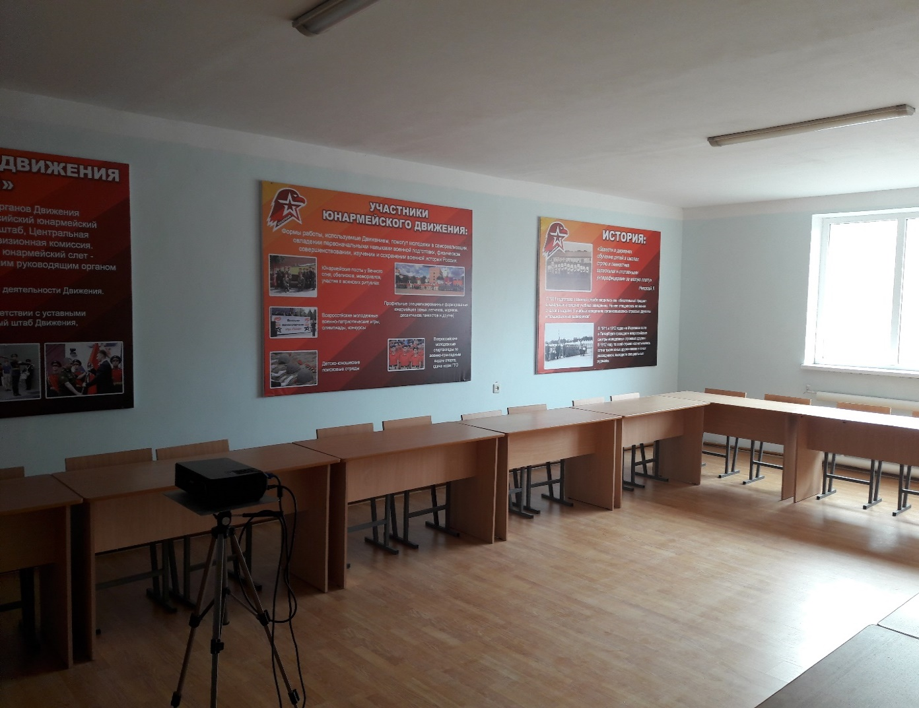

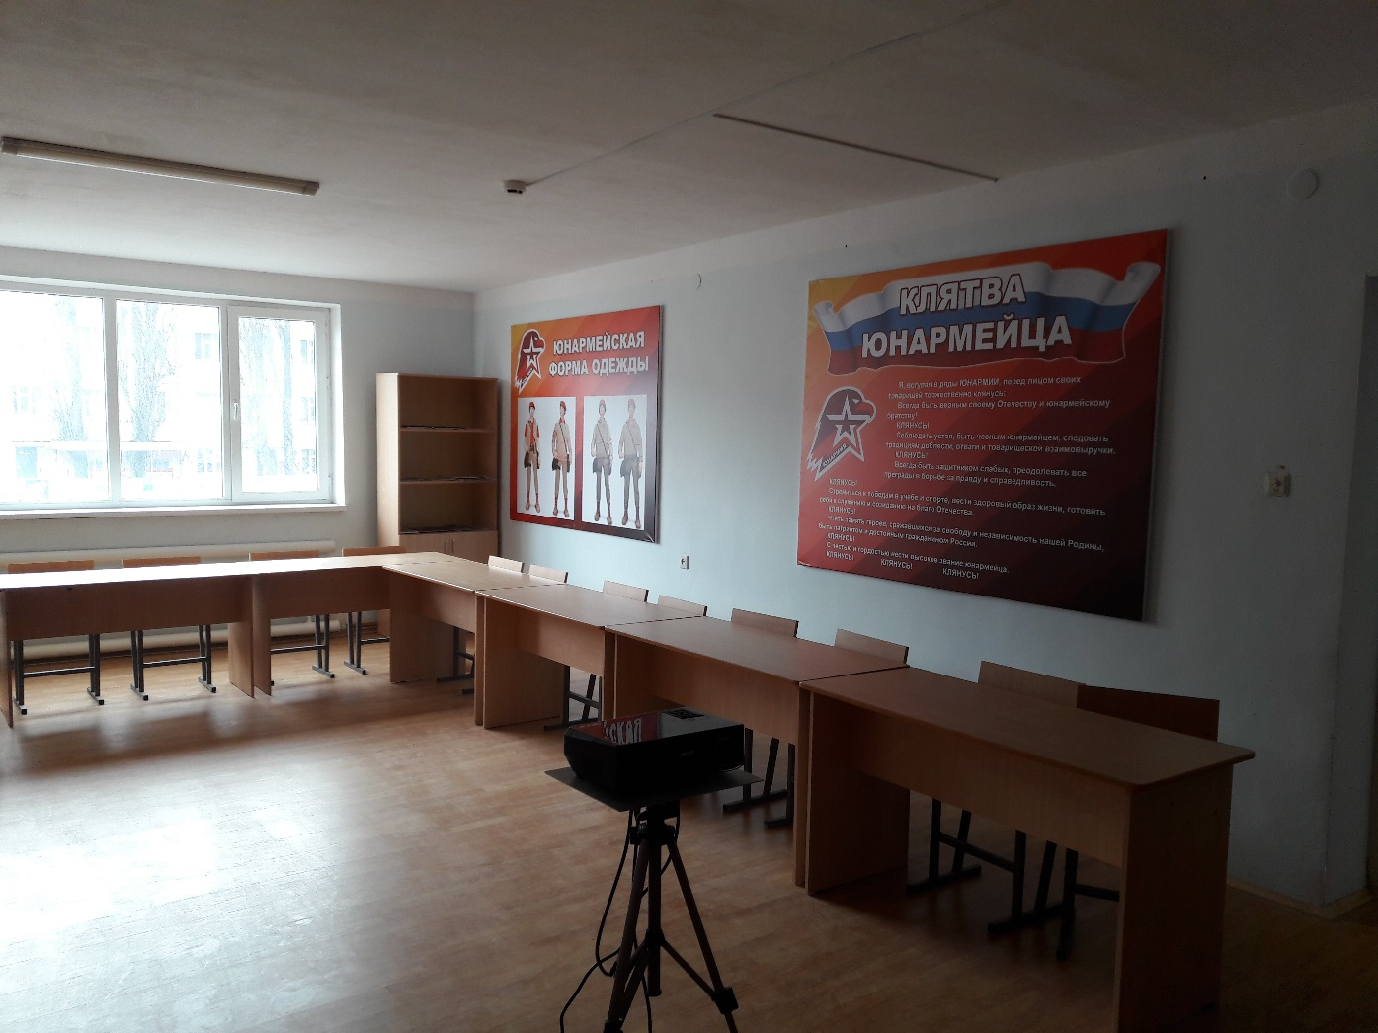
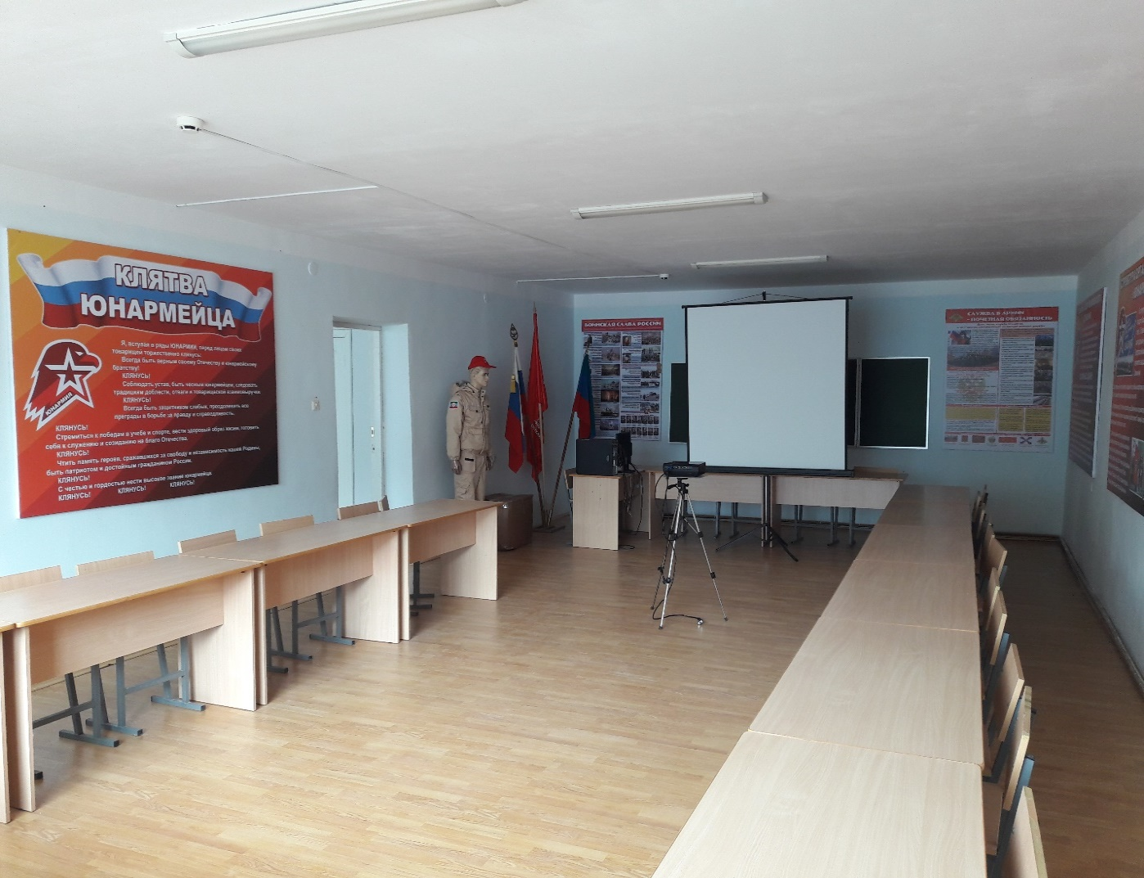

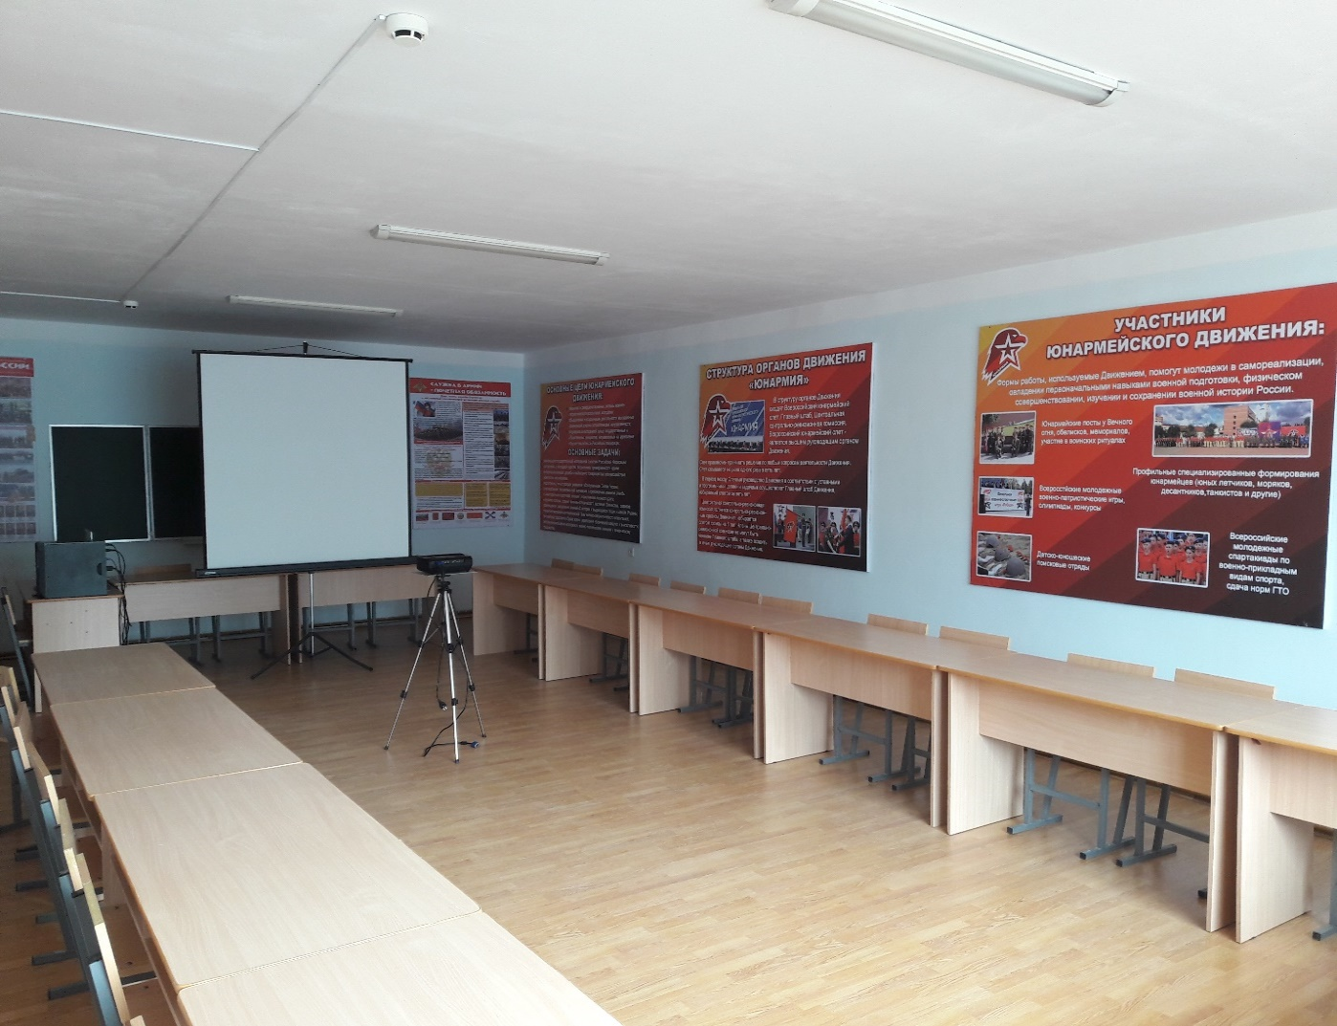

Приложение №7

СПИСОК
учащихся (общеобразовательное учебное заведение), подавших заявление для вступления в ВВПОД «ЮНАРМИЯ» РД
(для координатора юнармейского отряда общеобразовательного учебного заведения)

№ п/п | Муниципальный район, населенный пункт | Ф.И.О | Дата рождения | № школы, класс | Примечание

Приложение №8

Региональное детско-юношеское военно-патриотическое общественное
движение «Юнармия» Республики Дагестан

Дата проведения «___»_______________20___г.

П О В Е С Т К А Д Н Я
1. Принятие в ряды «Юнармии» …….
2. Избрание командира отряда ……..

Р Е Ш И Л И
По первому вопросу Повестки дня –
1. Принять в ряды «Юнармии» ученика …………

Результаты голосования:
«За» - единогласно (…. – голосов)
«Против» - нет (…. – голосов)
«Воздержался» - нет (…. – голосов)
Решение принято (непринято) - единогласно
(«За» …. –голосов; «Против» …. –голосов; «Воздержался» …. –голосов)

По второму вопросу Повестки дня –
Избрание командиром отряда …….
Результаты голосования:
«За» - единогласно (…. – голосов)
«Против» - нет (…. – голосов)
«Воздержался» - нет (…. – голосов)
Решение принято (непринято) - единогласно
(«За» …. –голосов; «Против» …. –голосов; «Воздержался» …. –голосов)

По второму вопросу Повестки дня –
Председательствующий ______________________ (Ф.И.О.)
Секретарь ________________________ (Ф.И.О)

Приложение №9
ПЕРЕЧЕНЬ
Служебной документации, которая должна храниться:

А) в Местном штабе:
-помещение с оформленными информационно-агитационными стендами «ЮНАРМИИ»;
-протокол о формировании местного штаба;
-протокол о назначении начальника местного штаба;
-справка-объективка на начальника местного штаба;
-протоколы по результатам заседания местного штаба;
-планы основных мероприятий на текущий год и недельные отчеты об их исполнении;
-план основных мероприятий на следующий год;
-копии Приказов руководителей общеобразовательных учебных заведений о назначении координатора юнармейского отряда;
-списки учащихся общеобразовательных учебных заведений, желающие вступить в юнармейское движение от координаторов с решением и датой проведения Торжественной клятвы. Все это оформляется Протоколом;
-ведется журнал выдачи удостоверения юнармейца единого образца (Приложение№1);
-книга учета юнармейцев;
-вносятся в электронный «Всероссийский реестр юнармейца» данные на юнармейца (в стадии разработки);
Б) в Юнармейском отряде:
-«Комната юнармейца» с оформленными стендами информационно-агитационными стендами «ЮНАРМИИ»;
-Протоколы об утверждении актива отряда, командира отряда, заместителя командира отряда и командира отделения, утвержденные на Совете отряда;
-приказ о назначении координатора руководителем общеобразовательного учебного заведения. Копия Приказа передается в местный штаб;
-общие списки учащихся, желающих вступить в юнармейское движение и передаваемые в местный штаб. Копии списков передается в местный штаб;
-личные дела, которые хранятся в «Комнате юнармейца» в общеобразовательном учебном заведении;
-протоколы проводимых, не реже 1 раза в месяц Собраний юнармейского отряда;
-планы основных мероприятий юнармейского отряда, согласованные с местным штабом.

